**«Молодежь и наука - 2019»**

Истинная и законная цель всех наук состоит в том, чтоб наделять жизнь человеческую новыми изобретениями и богатствами.

*Бэкон, Фрэнсис*

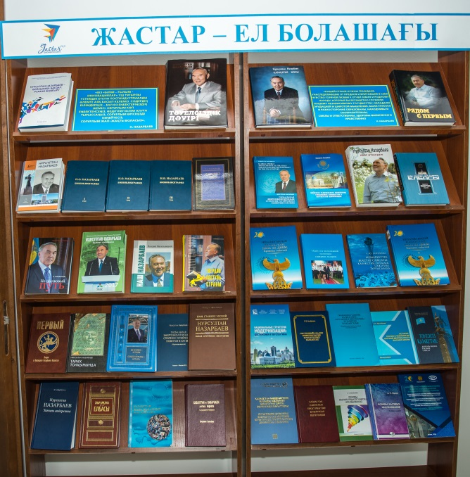12 апреля 2019 года в СКГУ им. М. Козыбаева прошла Международная научно-практическая конференция «Молодежь и наука», посвященная году молодежи. В ходе мероприятия были представлены актуальные исследования студентов, магистрантов и докторантов альма-матер, Евразийского национального университета имени Л.Н. Гумилева из г. Нұр-Сұлтан, Государственного аграрного университета Северного Зауралья из г. Тюмень (РФ), Ишимского педагогического института им. П. Ершова и других. Работа молодых ученых нашего вуза в этот день была высоко оценена многочисленными наградами. На конференции библиотекой была представлена книжная выставка «Жастар – ел болашағы» / «Молодежь – будущее страны»

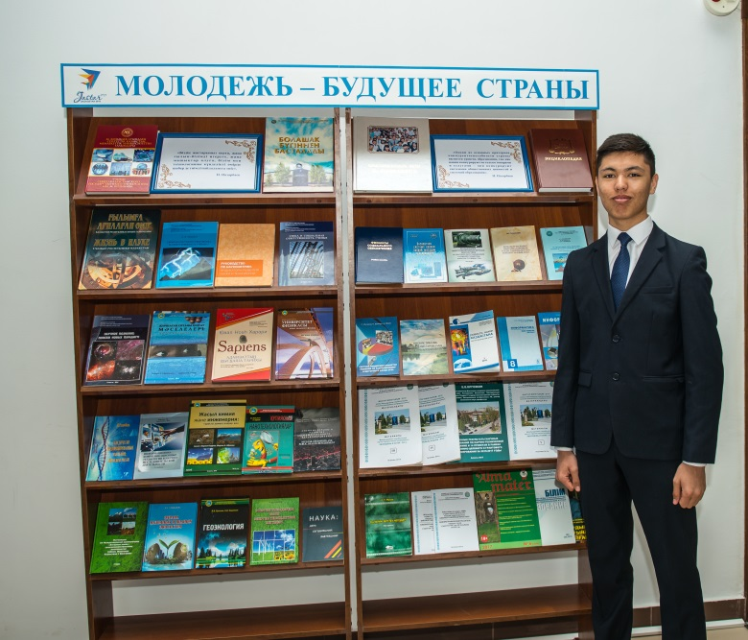

**Список литературы**

1. Токаев, К. К.Векторы внешней политики. [Текст] / К. К. Токаев. - Алматы: Жибек жолы, 2008 - .Кн.2: Девяностые годы ХХ века. - 500 с.

2. Токаев, К. К. Преодоление. Дипломатические очерки [Текст] / К. К. Токаев. - Алматы: САК, 2003. - 656 с.

3. Нефедова, Л. В. Информационно-коммуникационные технологии в научно-исследовательской деятельности [Текст]: учебное пособие / Л. В. Нефедова, Ю. С. Токатлыгиль. - 2-е изд. - Алматы: Эверо, 2017. - 216 с.

4. Руководство по наукометрии: индикаторы развития науки и технологии [Текст] / М. А. Акоев, В. А. Маркусова, О. В. Москалёва, В. В. Писляков. - Екатеринбург: ИПЦ УрФу, 2014. - 250 с.

5. Казахстан и мировое пространство: культурная интеграция [Текст]: научно-практическое издание. - Алматы: Адал Бизнес Принт, 2014. - 416 с.

6. Мынбаева, А. К. Основы научно-педагогических исследований [Текст]: учебное пособие. Курс лекций для бакалавриата / А. К. Мынбаева. - Алматы: Қазақ университеті, 2013. - 220 с.

7. Мынбаева, А. К. История, теория и технологии научной деятельности высшей школы [Текст]: монография / А. К. Мынбаева. - Алматы: Қазақ университеті, 2010. - 257 с.

8. Студенто- ориентированное обучение: современные подходы и инструменты [Текст]: научно-методический сборник / Н.С Асматуллаева [и др.]. - Алматы: FORTRESS, 2016. - 72 с.

9. Наука: день сегодняшний, завтрашний [Текст]: научно-популярный сборник / ред. З. Мансуров. - Алматы: Қазақ университеті, 2005. - 284 с.

10. Мусин, А. Т. Основы научных исследований [Текст]: учебное пособие / А. Т. Мусин. - Караганды: Болашак-Баспа, 2013. - 257 с.

11. Энциклопедия наука: книга о последних достижениях в науке и технике [Текст] / ред. Е. Троицкая. - М.: АСТ, 2006. - 384 с

12. Мынбаева, А. К. История образования в изобразительном искусстве. Музейная обучающая среда и развитие креативности [Текст]: монография / А. К. Мынбаева, А. Жусупова. - Алматы: Қазақ университеті , 2017. - 128 с.

13. Модернизационная стратегия Казахстана в социологическом измерении: новые ценности, новая система координат, новое время [Текст]: материалы VI Конгресса социологов Казахстана / ред. М. М. Тажин. - Астана: Ассоциация социологов Казахстана, 2018. - 392 с.

14. Тенденции развития науки в мире, состояние и перспективы ее развития в Казахстане: сводный отчет [Текст] / ред. М. Журинов. - Астана: [б. и.], 2004. - 210 с.

15. Хамидов, А. А. Свобода научного творчества и ответственность учёного [Текст]: монография / А. А. Хамидов. - Алматы: Институт философии, политологии и религиоведения КН МОН РК, 2014. - 308 с.

16. Национальные стратегии модернизации достижения и перспективы [Текст]: материалы международной конференции, посвященной 25-летию Казахстанского института стратегических исследований при Президенте Республики Казахстан / ред. З. К. Шаукенова. - Астана: КИСИ при Президенте РК, 2018. - 420 с.

17. Сулейменов, Е. З. Системный анализ развития науки в Республике Казахстан [Текст] / Е. З. Сулейменов. - Алматы: НЦ НТИ, 2010. - 382 с.

18. Научное познание: поиски новых парадигм [Текст]: коллективная монография / ред. З. К. Шаукенова. - Алматы: Институт философии, политологии и религиоведения КН МОН РК, 2014. - 252 с.

19. Этика и социальная ответственность учёных [Текст] / ред. Шаукенова. - Алматы: Институт философии, политологии и религиоведения КН МОН РК, 2014. - 144 с.

20. Қазақстан мәдениетінің әлемдік мәдениет кеңістігіне кірігуі: серпіні мен бағыттары [Текст]. Т.3: халықаралық ғылыми-тәжірибелік конференция материалдары = Интеграция культуры Казахстана в мировое культурное пространство: динамика и векторы: Сборник материалов международной научно-практической конференции / сост. Ғ. Садықова. - Алматы: Қаз ҒЗМИ, 2013. - 296 с.

21. Алыбаева, Р. А. Охрана наземных и водных экосистем [Текст] / Р. А. Алыбаева. - Алматы: Бастау, 2013. - 324 с.

22. Болашак бүгіннен басталады [Текст] = Будущее начинается сегодня: Северо-Казахстанский государственный университет им. М. Козыбаева / бас ред. С. М. Омирбаев ; жауп.ред. А. А. Мұқатаев. - Караганда: Литера, 2017. - 156 б.

23. Химия и химическая технология. Современные проблемы: ежегодник обзорных статей ученых-химиков [Текст] / ред. З. А. Мансуров. - Алматы: Қазақ университеті, 2006. - 316 с.

24. Султанова, Н. А. Флавоноиды некоторых галофитов Казахстана [Текст]: учебное пособие / Н. Султанова, Г. Бурашева. - Алматы: Қазақ университетІ, 2007. - 120 с.

25. Шарипова, Н. С. Анализ минералов и руд редких элементов [Текст]: учебное пособие / Н. С. Шарипова, А. А. Мусабекова. - Алматы: Қазақ университеті, 2008. - 250 с.

26. Аграрная наука - сельскохозяйственному производству Сибири, Монголии, Казахстана и Болгарии [Текст]: материалы XV Международной конференции 30-31 июля 2012г., г. Петропавловск. Т.1 / сост.: В. А. Петляковский, Л. Ф. Ашмарина, Г. Л. Утенков. - Астана: Жарқын Ко, 2012. - 449 с.

27. Мамутова, А. А. Химия и технология красителей [Текст]: учебно-методическое пособие / А. А. Мамутова. - Алматы: Қазақ университеті, 2010. - 134 с.

28. Ергожин, Е. Е. Основные результаты научных исследований по научно-технической программе и 14 проектам в рамках программно-целевого и грантового финансирования за 2015-2017 годы. [Текст] / Е. Е. Ергожин. - Алматы: Ин-т хим. наук им. А.Б.Бектурова, 2017. - 452 с.

29. Химическая термодинамика биологически активных соединений - ряда терпеноидов, алкалоидов, флавоноидов и их синтетических аналогов [Текст] / сост. Ш. Касенова [et al.]. - Караганды: Гласир, 2010. - 208 с.

30. Кенесариев, У. И. Экология и здоровье населения [Текст]: учебник для медицинских вузов и колледжей / У. И. Кенесариев, Н. Ж. Жакашов. - Алматы: TechSmith, 2018. - 240 с.

31. Ергожин, Е. Е. Статьи о науке и об ученых [Текст] / Е.Е. Ергожин. - Алматы: НАН РК, 2011. - 662 с.

32. Ергожин, Е. Е. Композиционные полимеры многофункционального назначения на основе термоэластопластов [Текст] / Е.Е. Ергожин. - Алматы : Эмиль-принт, 2012. - 279 с.

33. Әл-Фараби атындағы Қазақ ұлттық университтеті болашақтың университеті. = Казахстанский Национальный Университет имени Аль-Фараби. Университет будущего / ред. Б. Жұмағұлов. - Алматы: Қазақ университеті, 2009. - 290 б.

34. Жизнь в науке. Ғылымға арналған өмір: Қазақстан Республикасының ғалымдары. Ученые Республики Казахстан. Т.1 / рук. проекта Б. С. Тастулеков. - Алматы: Ғылым, 2013. - 235 с.

35. Ғылым көкжиегінде: ғылыми-көпшілік жинақ / ред. З. А. Мансұров. - Алматы: Қазақ университеті, 2006. - 178 б.